**Дата: 11.10.2022р. Урок: музичне мистецтво Клас: 6-А**

**УРОК 6**

**Тема.** Гімн — урочиста пісня.

**Мета.** Ознайомити з особливостями та характерними ознаками жанру «Гімн», дати поняття про його літературну основу та існування нового жанру в літературі, ознайомити учнів з історією створення гімну України, на прикладах урочистої музики розібрати характерні ознаки вокального гімну — як жанру камерно-вокальної музики.

**Розвивати** вміння учнів уважно слухати музику га надавати характеристику урочистим пісням і музиці урочистого характеру, висловлювати власні музичні враження від прослуханого твору, розвивати вміння знаходити спільні риси між музичним мистецтвом та літературою.

**Виховувати** повагу та шану до слухання головної пісні України — Державного гімну, виховувати ціннісне ставлення до державних символів та творчості українських композиторів.

**Твори, що вивчаються на уроці:**

• Державний гімн України (слова П. Чубинського, музика М. Вербицького).

• «Молитва за Україну» (слова О. Кониського, музика М. Лисенка).

• Гімн студентської молоді «Gaudeamus» («Гаудеамус»),

• «Реве та стогне Дніпр широкий» (слова Т. Шевченка, музика Д. Крижанівського).

**Хід уроку**

1. **Організаційний момент. Музичне привітання.**
2. **Актуалізація опорних знань.**
3. **Мотивація до навчання.** **СЬОГОДНІ ДЛЯ НАС БУДЕ ЛУНАТИ НАЙГОЛОВНІША ПІСНЯ НАШОЇ КРАЇНИ - ДЕРЖАВНИЙ ГІМН УКРАЇНИ. А ЩЕ МИ ОЗНАЙОМИМОСЯ З ІСТОРІЄЮ ГІМНУ ЯК ЖАНРУ МУЗИКИ.**

**4. Новий матеріал для засвоєння. Бесіда з учнями про історію створення жанру «гімн».**

Історія гімну дуже давня. Відомо, що гімн як жанрова форма поезії еволюціонував з культових пісень, що завершувалися молитвою до культового божества в Єгипті, Месопотамії, Індії. В Елладі гімн співали на честь Аполлона (пеан), Діоніса (дифірамб) або у вигляді гіпорхеми. У добу Середньовіччя його виконували як хорал. Гімн поширився також і в ренесансно-бароковій Україні (кондак).

У світській традиції гімн пов'язують з урочистими подіями загальнонаціонального значення, з офіційними церемоніями, демонстраціями тощо. Гімн Мартіна Лютера «Еіп feste Burg» став бойовою піснею німецьких протестантів; зі співом гімнів йшли битися і війська Кромвеля.

У XVIII столітті гімн існував як жанр літератури і був частиною окремих форм народної пісні та світської поезії (пастораль). На початку XIX ст. у період романтизму були спроби воскресити гімн як твір емоційно насиченої (патетичної) і метрично вільної ліричної форми. В Англії гімни Новаліса перекладав Джордж Макдональд. Одна з цих пісень набула статусу національного символу поряд із прапором та гербом.

Першим у Європі широковідомим національним гімном став британський «God save our Lord the King» («Боже, бережи короля»), хоча він не має офіційного статусу державного гімну. Потім з'явилися гімни інших європейських держав. Спочатку більшість текстів виконували на музику британського гімну (наприклад, російський «Ьоже, Царя храни!», американський «Му Country. Tis of Thee» гімн Німецько, імперії «НеіІ dir іш Siegerkranz», швейцарський «Ru'fst du mem Vaterland» та інші - всього близько 20 гімнів). Після того як монархи та парламенти почали затверджувати гімни, у більшості країн було створено власні мелодії. Але гімн Ліхтенштейну - пісня «Oben am jungen Rhein» - і досі виконується під музику англійського гімну.

**Музичний словничок**

**Гімн** (грец. hymnos - славити, хвалити) - урочистий музичний твір на слова символічно-програмного змісту.

**Різновиди гімнів:** державні, релігійні, літературні, спортивні й т.ін.

Державний гімн є символом держави (поряд з іншими атрибутами: прапором, гербом тощо).

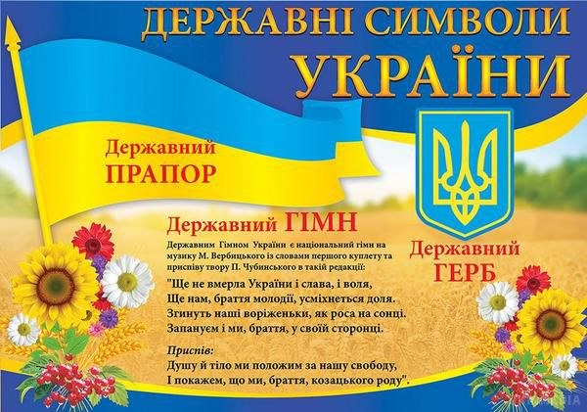

**5. Музичне сприймання. Слова П. Чубинського, музика М. Вербицького Державний гімн України у виконанні Національного заслуженого академічного народного хору України ім. Г. Вірьовки та Державного симфонічного оркестру України** [**https://youtu.be/7D4qgR3TsRc**](https://youtu.be/7D4qgR3TsRc)

**Гімн дітей України - у виконанні учасників "Little Blues" (Rock version)** [**https://youtu.be/oIEDRHEJl5U**](https://youtu.be/oIEDRHEJl5U)

**4. Аналіз музичного твору.**

1. Розкажіть про засоби музичної виразності головної пісні України.

2. Які інструменти виконують твір? Хто співає текст гімну? Охарактеризуйте тембри співацьких голосів.

3. З якими героями України або з якими подіями у вас асоціюється гімн?

4. У чому полягає урочистість Державного гімну? Розкажіть.

**Історія створення гімну України.**

Історія створення українського гімну розпочалася з осені 1862 року. Тоді український етнограф, фольклорист, поет Павло Платонович Чубинський написав вірш «Ще не вмерла Україна», якому в майбутньому судилося стати текстом національного, а згодом — і Державного гімну українського народу. Вірш одразу здобув популярність. Його було опубліковано у львівському журналі «Мета» 1863 року. Михайло Вербицький, захоплений змістом вірша, написав до нього музику. Уперше твір почали виконувати як Державний гімн у 1917 році, а 1939 року він був затверджений як гімн Карпатської України.

Офіційно музичну редакцію Державного гімну Верховна Рада України ухвалила 15 січня 1992 року; слова гімну затверджено «Законом «Про Державний Гімн України» 6 березня 2003 року: «Державним Гімном України є національний гімн на музику М. Вербицького зі словами першого куплету та приспіву твору П. Чубинського».

**Виконання гімну України**.

**Музичне сприймання. «Молитва за Україну» у виконанні**

**Михайла Хома (DZIDZIO) разом з Молодіжним симфонічним оркестром України, слова О. Кониського, музика М. Лисенка** [**https://youtu.be/9ICZ_LCkKDY**](https://youtu.be/9ICZ_LCkKDY) **;**

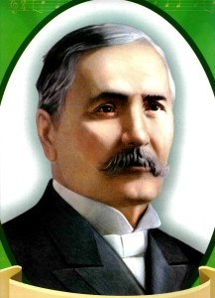

**Микола Лисенко**

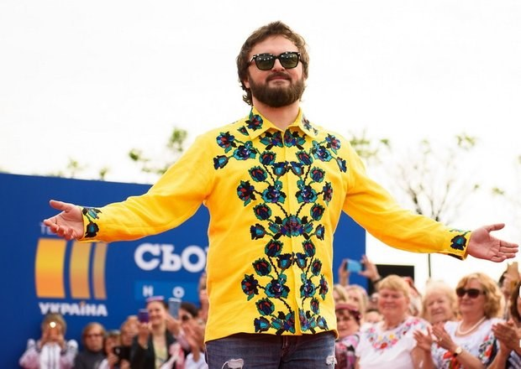

**DZIDZIO —** мегапопулярний український співак, композитор, актор, режисер і продюсер кіно. Кількість переглядів в YouTube каналі DZIDZIO сягає більше 400 000 000. Він один з перших українських артистів, який зібрав концерт на стадіоні «Арена Львів», має десятки музичних нагород та три «Золоті Дзиґи» Української Кіноакадемії за

фільми «DZIDZIO Контрабас» та «DZIDZIO ПЕРШИЙ РАЗ»

**Гімн студентської молоді «Gaudeamus» («Гаудеамус»)** [**https://youtu.be/czIfEhsQoho**](https://youtu.be/czIfEhsQoho)

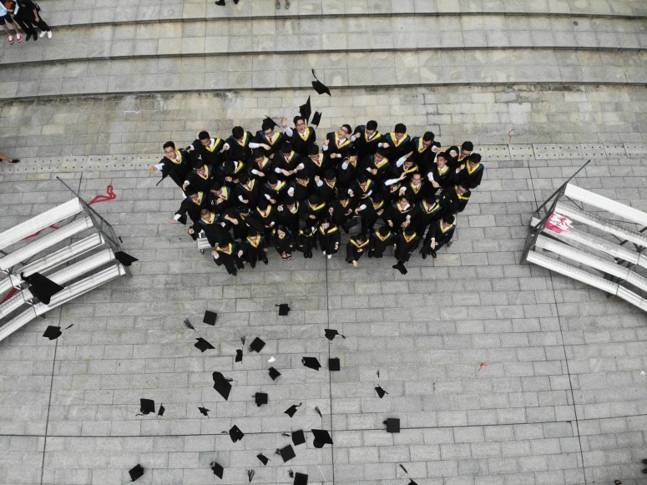

**Аналіз музичних творів.**

1.Чи сподобалися вам прослухані музичні твори? Розкажіть про свої враження.

2.Опишіть засоби музичної виразності кожного твору.

3.Хто виконував ці урочисті пісні? Розкажіть про характер виконання.

4.Чим відрізняються гімн студентської молоді та твір М. Лисенка «Молитва за Україну»? Що між ними спільного?

5.У чому полягає урочистість обох музичних творів?

**Легенда про українську пісню.**

Про неоціненний дар пісні, яким славиться Україна, народ склав чудову легенду...

*Якось Господь Бог вирішив наділити дітей світу талантами. Французи вибрали елегантність і красу, угорці — любов до господарювання, німці — дисципліну й порядок, росіяни — владність, поляки — здатність до торгівлі італійці — хист до музики...*

*Обдарувавши всіх, підвівся Господь Бог зі святого трону й раптом побачив у куточку дівчину. Вона була боса, одягнена у вишиванку, руса коса переплетена синьою стрічкою, на голові мала вінок із червоної калини. «Хто ти? Чого плачеш ?» — запитав Господь. «Я — Україна, а плачу, бо стогне моя земля від пролитої крові й пожеж. Сини мої на чужині, на чужій роботі, вороги знущаються з удів та сиріт, у своїй хаті немає правди й волі». — «Чого ж ти не підійшла раніше? Я вже всі таланти роздав... Та є в мене неоціненний дар, який уславить тебе на цілий світ. Це — пісня».*

*Узяла дівчина-Україна дарунок і міцно притиснула його до серця. Вклонилася низенько Всевишньому і з ясним обличчям та вірою понесла пісню в народ.*

**Відомості про автора гімну.**

**Олександр Якович КОНИСЬКИЙ (1836-1900)**

Український культурний діяч другої половини XIX ст., перекладач, письменник, педагог — використав мотиви цієї легенди у вірші «Молитва за Україну». Пізніше поезію було покладено на музику, і вона стала прекрасною урочистою піснею, яка зворушує серця слухачів і дотепер.

**Фізкультхвилинка «Хвилинка релаксації»** [**https://youtu.be/zK7waqJYnRY**](https://youtu.be/zK7waqJYnRY) **.**

**6. Розспівування. Поспівка. Вправи для розвитку музичного слуху та голосу** [**https://youtu.be/MksnqLiqAPc**](https://youtu.be/MksnqLiqAPc) **.**

**Виконання пісні "Ой у лузі червона калина" – гімн Українських січових стрільців** [**https://youtu.be/EV_vT0Vud5Q**](https://youtu.be/EV_vT0Vud5Q) **.**

Заспіваймо пісню під фонограму.

**«Ой у лу́зі черво́на кали́на…» —** українська пісня, написана на початку 1914 року в підавстрійській Галичині Степаном Чарнецьким за мотивами останнього куплету козацької пісні XVII століття «Розлилися круті бережечки».

**"Ой у лузі червона калина" співають у різних країнах!** Пісня стала символом українського духу у війні проти російських окупантів. Як "Ой у лузі червона калина" виконують у Фінляндії, Естонії, Малайзії, Індії, Канаді, ПАР, Бразилії, США, Польщі, Південній Кореї, Білорусі, Литві, Німеччині, Грузії, Латвії <https://youtu.be/cCBBtFWlkiY> .

**Виконання творчого завдання до виконання пісні.**

Спробуйте заспівати пісню разом зі своїми друзями. Об'єднайтеся у декілька гуртів та придумайте назву для кожного з них. Виконайте по черзі по одному куплету пісні під фонограму.

**7. Узагальнення вивченого матеріалу. Рефлексія.**

• Що таке гімн? Назвіть відомі вам різновиди гімнів.

• Розкажіть, що вам запам'яталося з історії створення Державного гімну України. Де і коли виконують Державний гімн?

• Який музичний твір написано за мотивами легенди про дівчину-Україну? Пригадайте, хто його автор.

**8. Домашнє завдання.**

Співати пісню «Ой у лузі червона калина». Намалювати один із державних символів України. Сфотографуйте роботу та надішліть на платформу HUMAN або на електронну адресу вчителя [ndubacinskaa1@gmail.com](mailto:ndubacinskaa1@gmail.com)

